Тема: внеклассное чтение . Стихи А.Л. Барто.
Цель: познакомить учащихся с творчеством Агнии Барто; закрепить понятия «юмор» и «сатира».
Планируемые результаты:
- совершенствовать навык грамотного и выразительного чтения (Р);
- формировать умение работать с поэтическим текстом (Р);
- воспитание нравственных качеств (В)
Планируемые образовательные результаты
Предметные | Метапредметные | Личностные
- развитие речи, мышления, воображения школьников, умения выбирать средства языка в соответствии с целями, задачами и условиями общения;  - овладение умениями правильно читать, участвовать в диалоге, составлять несложные монологические высказывания;  - воспитание позитивного эмоционально-ценностного отношения к творчеству А.Л.Барто, пробуждение познавательного интереса к произведениям, стремления совершенствовать свою речь. | - развитие умения работать с информацией;  - развитие умения соединять теоретический материал с практической деятельностью (т.е.формирование интеллектуальной автономности – умения конструировать новое знание на основе имеющегося опыта);  - развитие операций мышления: сравнения, сопоставления, выделение лишнего, анализа, синтеза, обобщения, классификации и др. (познавательные УУД);  - формирование начальных форм познавательной и личностной рефлексии (регулятивные УУД)  - формирование умения грамотно строить речевые высказывания в соответствии с задачами коммуникации;  - формирование умения слушать и слышать собеседника, вести диалог, излагать свою точку зрения и аргументировать ее. | - формирование уважительного отношения к иному мнению, иной точке зрения;  - развитие мотивов учебной деятельности и формирование личностного смысла учения;  - развитие самостоятельности и личной ответственности за свои поступки, принятые решения;  - развитие этических чувств, доброжелательности и эмоционально-нравственной отзывчивости;  - развитие навыков сотрудничества с взрослыми и сверстниками в разных социальных ситуациях.

Этап урока | Деятельность учителя | Деятельность учащихся
1. Орг. момент | - Дети, я улыбнусь вам, а вы улыбнитесь друг другу и подумайте, как хорошо что мы сегодня вместе. Мы спокойны, добры, приветливы, ласковы. Я желаю вам хорошего настроения и бережного отношения друг к другу.
2. Речевая разминка | -Подготовим наш речевой аппарат к работе. Прочитаем строчки из стихотворения медленно:  -Идет бычок качается,  Вздыхает на ходу.  Ой, досточка качается,  Сейчас я упаду.  -Прочитаем шепотом, чуть громче, громко. Прочитаем медленно, быстрее, быстро.  -Ребята, кто автор этого стихотворения?  На доске слова-перевертыши: САТИРА, ЮМОР.  Почему эти слова я выбрала как ключевые?  Объясните значение каждого слова. | -Агния Барто  - Сатира - высмеивание кото0то или чего-то  Юмор - увидеть смешную сторону в чем либо.
3.Сообщение темы и цели урока | - Сегодня на уроке мы будем работать над стихотворениями Агнии Львовны Барто. - Эпиграфом к нашему уроку будут слова Агнии Львовны Барто: « Улыбнись на счастье!» | - Мы продолжаем искать разгадку тайны сатиры и юмора.
4.Подготовительная работа | - Когда-то давным-давно, еще до войны сочинила А. Барто шутливую песенку «Вежливый вальс»  (сл. 2)  Пусть грубость исчезнет навеки,  Пускай по рецептам врачей  Появится в каждой аптеке  Лекарство для грубых людей  Ребенок вертелся на стуле,  Шумел и ко всем приставал,  Ему прописали пилюли,  Он принял и вежливым стал.  - Что и говорить хорошо бы иметь лекарство от подобных болезней, проглотил лежебока пилюлю, и его, как магнитом, потянуло к работе, заносчивый хвастун в один день превратился в скромнейшего человека. Но нет таких пилюль. Никто не изобрел. Надо, видимо искать другое средство. А оно оказывается, уже найдено. Но хранится это средство не в аптеке, а дома на столе, в библиотеке на полке, в книжном магазине на прилавке. Это веселая книга, воюющая со злом и грубостью. Именно такие книги писала А.Барто – любимый поэт всех детей.  - Агния Львовна Барто родилась в Москве 17 февраля 1906 года. Здесь училась и выросла. Стихи А.Барто начала писать в раннем детстве, в первых классах гимназии. Самым строгим ценителем ее стихов был ее отец Лев Николаевич Волохов, ветеринарный врач. С помощью серьезных книг, без букваря, отец обучил Агнию азбуке, и она самостоятельно стала читать. Отец требовательно следил за ней, учил, как надо правильно писать стихи. Но Агнию Львовну в то время манило другое – музыка, балет. Она мечтала стать танцовщицей. Поэтому и поступила учиться в хореографическое училище, но и там продолжала сочинять стихи. Прошло несколько лет, и Агния Львовна поняла, что поэзия для нее важнее. И в 1925 г. ( ей тогда было всего 19 лет) вышла в свет ее первая книжка «Китайчонок Ван Ли и мишка воришка». Стихи очень понравились читателям.  А. Барто часто можно было встретить среди ребят. Она посещала школы, присутствовала на уроках, встречалась со своими читателями в детских библиотеках. Часто приезжая на выступления Агния Барто предлагала: «Уважаемые дети, - я прочту лишь первую строчку, а вы сами продолжайте остальное». Не было случая, чтобы ребята не вспомнили стихотворение.  - А знаете ли вы творчество А. Барто? Назовите:  1) Имя мальчика, у которого добрая душа? (Вовка)  2) Как звали девочку, у которой синенькая юбочка, ленточка в косе? (Любочка)  3) Подруга Тамары, с которой она ходила парой? ( Таня)  4) Стихотворение, которое начинается словами:  Весна, весна на улице  Весенние деньки: (Веревочка)  5) Продолжите:  «Три очка за:» (старичка)  «Ленточка с:» (букетом)  «Мы не заметили жука:» (и рамы зимние закрыли)  «Леша, Лешенька, сделай одолжение:» ( выучи, пожалуйста, таблицу умножения).  - Агния Барто говорила, что к детям надо постоянно присматриваться, нужно знать их интересы, увлечения. Чувствовать, о чем они думают. Есть у Барто одна необычная книга «Переводы с детского». Агния Барто много путешествовала, была в Болгарии, Исландии, Америке и отовсюду привозила стихи «невеликих поэтов» - так она в шутку их называла. «Переводы с детского» - это стихи Агнии Барто, написанные от имени детей, встреченных ею во время этих поездок. Этот сборник оформлен рисунками учеников художественных школ. Всю жизнь посвятила А. Барто детской поэзии и оставила нам много замечательных стихотворений. В рабочем кабинете писательницы на стене в рамке висел небольшой листок бумаги. На нем крупным, четким почерком написано:  Уронили мишку  на пол:  Ю. Гагарин  Этот автограф дал Агнии Барто первый космонавт Земли на встрече с писателями.  -Агния Львовна Барто писала не только стихи. У нее есть несколько сценариев для кинофильмов: «Подкидыш», «Слон и веревочка», «Черный котенок» и др. Многие стихотворение А. Барто стали песнями: «Любитель- рыболов», «Любаша», «Лешенька, Лешенька».  Агния Барто была не только детским писателем. В годы Великой Отечественной Войны она написала много стихов героических. Выступала по радио в Москве, Свердловске, печатала военные стихи и статьи в центральных газетах. В 1942 году побывала на Западном фронте, как корреспондент «Комсомольской правды».  С 1964 по 1973 год негромкий, спокойный голос Агнии Барто можно было услышать на радио. Она вела передачу «Найти человека».ей удалось соеденить 927 семей разлученных войной. Из полученных писем была составлена в 1969 первая книга прозы «Найти человека» -  А как сейчас называется такая передача, которая помогает найти пропавших людей?  - Давайте просмотрим отрывок о том, как проходили эти радиовещания.  Посмотрите на выставку книг.
5. Работа над стихотворениями А.Барто | - Давайте предположим, какие могут быть по настроению стихотворения А. Барто?  - На какую тему они?  Первую группу стихотворении , которые мы с вами прочитаем и разберем, вы узнаете , разгадав ребус  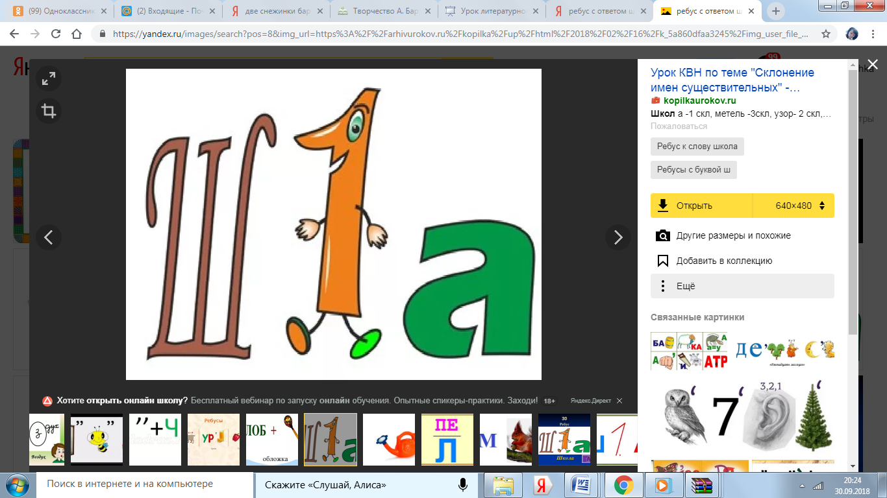  Давайте прочитаем и разберем стихотворения по плану.  1. Название стихотворения  2. Тема стихотворения  3. Главная мысль стихотворения  4. Юмористическое или сатирическое  5. Какое настроение вызывает  - Давайте попробуем составить свое стихотворение - пятистишие.  Синквейн  1 срока - существительное ( о чем)  2 строка - два прилагательных (описание )  3 строка - три глагола ( рассказывают о действии темы)  4 строка - предложение из четырех слов ( выражает суть темы)  5 строка - слово (суть темы)  Школа  Большая, светлая  Встречает, учит, воспитывает  Дети приходят за знаниями в школу.  Знания  - О ком в основном пишет Агния Барто?  - Как вы считаете почему?  - Как в своих стихотворениях, она называет детей?  Давайте прочитаем и проанализируем их .  - Какими здесь показаны дети?  - А какие вы?  - Только ли о детях пишет поэтесса?  - Назовите стихотворения о животных, которые вы читали?  - Легко ли собаки подаются воспитанию?  Что для этого нужно?  _ Можете ли вы себя назвать любознательным учеником?  - В чем это проявляется?  - Есть ли у Агнии Львовны стихотворения , посвященные наблюдениям детей?  _-прочитайте их  - Вспомните себя в детстве. Как часто вы помогали взрослым? В чем это проявлялось?  - А какие дети-помощники в стихотворениях А. Барто?  - Узнаете себя?  - Сравните Таню и мальчика - маляра.  - Какое у Вас было настроение на протяжении всего урока?  - Какую бы картину вы нарисовали? Какую показали бы природу?  - Перечислите стихотворения из цикла о природе.  Попробуем прочитать их под музыку. | - школа.  - Читают выразительно и анализируют стихотворение.  - составляют синквейн  - о детях  - делают предположения  - ласково по имени.  - отвечают на вопросы  - Нет. Она еще пишет о животных.  - сторож, Собака, Рыжик  - нет  - время, терпение, специальная тактика  - Юный натуралист, Лимон  -  - в одних стихотворениях дети помогают взрослым, а в других только делают вид.  - (Сравнивают героев .)  - Гроза, Дождь в лесу
7. Итог урока | -Согласны ли вы что стихи Агнии Барто – это «незаметное воспитание»? Объясните вашу точку зрения.  - Сатира А.Барто острая, но не злая, автор знает, что у ребенка все впереди и он может избавиться от своих слабостей и временных недостатков, знает, что дети способны многое понять и почувствовать, доверяет уму ребенка.  Прошло уже более 100 лет со дня рождения А. Барто и сколько бы лет не прошло, стихи Барто будут читать, и они будут жить рядом с детьми, будут всегда полезны. А стихи ее до сих пор помнят и знают все. Они сохраняют свою актуальность, направлены против всего того, что существует и в современной жизни, с чем и сейчас ведется работа.  -Поэтические сокровища Барто будут принадлежать во все времена и всем поколениям (портрет).
8. Рефлексия | -Ребята, интересно ли вам было на уроке?  -С каким настроением вы уходите с урока? (покажите мимикой)

